Предмет: Објашњење – јавна набавка број 50/14, чији је предмет набавка тонера, рибона, кетриџа и стример трака

Захтев за појашњење:

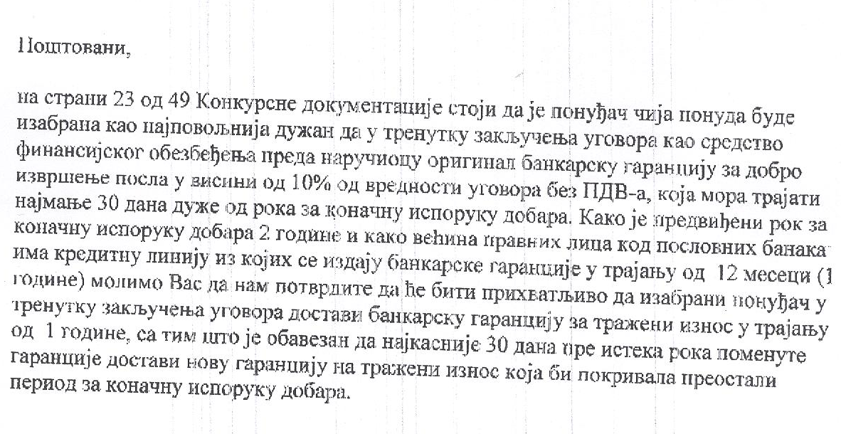

О д г о в о р

Уколико постоје објективне околности због којих понуђачи нису у могућности да доставе средство обезбеђења за добро извршење посла на начин захтеван конкурсном документацијом, Наручилац ће прихватити да изабрани понуђач са којим Наручилац закључи уговор о јавној набавци, у тренутку закључења уговора достави банкарску гаранцију за добро извршење посла, за тражени износ, у трајању од 1 године, с тим што је обавезан да најкасније 30 дана пре истека рока предметне банкарске гаранције достави нову банкарску гаранцију која ће покривати преостали период за коначну испоруку добара.

